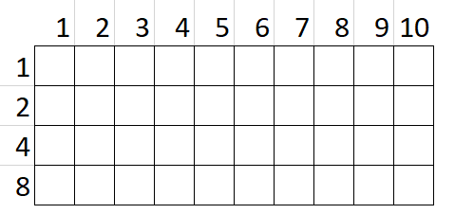
1. feladat: 10x4-es kijelző (20 pont)
Van egy négyzetekből összeállított, 10 oszlopból és 4 sorból álló színes kijelzőnk. Ennek minden négyzetét különböző színűekre festhetjük egy speciális teknőc segítségével. A teknőcnek oszloponként egy listában kell megadnunk, hogy mely mezőket fesse ki és milyen színnel. A következő színkódokat használhatjuk:
- P: piros
- Z: zöld
- F: fekete
A szabály az, hogy a listában egy szín nem szerepelhet kétszer. A színkód előtt egy számnak kell állnia, amelyet úgy kapunk, hogy az adott sorok előtt szereplő számokat összeadjuk. A fehér négyzeteket figyelmen kívül kell hagynunk.
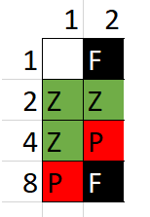
Nézzük az alábbi ábra részletet.
Itt az első oszlopban a piros csak a 8-as sorszámú sorban szerepel, ezért ezt a számot leírjuk, majd mögé írjuk a színkódot. Az eredmény: 8P. A zöld mező előtti sorokban a 2 és 4 szerepel, vagyis ezek összegét (6), és a Z színkódot írjuk. Az eredmény: 6Z. A fehér négyzetet figyelmen kívül hagyjuk, Vagyis az oszlopok kódjai:
- oszlop kódja: 8P 6Z
- oszlop kódja: 9F 2Z 4P
A színeket tetszőleges sorrendben is leírhattuk volna, vagyis az 1. oszlopnál a 6Z 8P is teljesen jó megoldás..
A fenti szabályok alapján határozd meg az oszlopok kódjait az alábbi ábrára, amely egy tetris kirakójáték egy részletét ábrázolja:
A. 1. oszlop kódja:
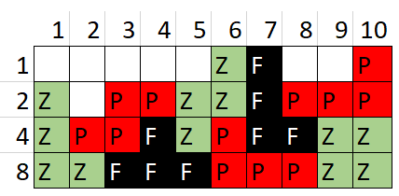
B. 2. oszlop kódja:
C. 3. oszlop kódja:
D. 4. oszlop kódja:
E. 5. oszlop kódja:
F. 6. oszlop kódja:
G. 7. oszlop kódja:
H. 8. oszlop kódja:
I. 9. oszlop kódja:
J. 10. oszlop kódja:
2. feladat: Teknős Töhötöm (13 pont)
Teknős Töhötöm hatszögeket próbált rajzolni. Sikerült hatféle változatot készítenie és az elkészült rajzokat képként is kimentette, de elfelejtette, hogy melyik rajzot melyik programmal készítette. Segíts neki párosítani a rajzokat a programokkal!
Melyik programhoz melyik ábra tartozik?
- ismétlés 3 [előre 100 jobbra 150 előre 50 balra 30]
- ismétlés 3 [előre 50 jobbra 90 előre 100 jobbra 30]
- ismétlés 3 [előre 50 jobbra 30 előre 100 jobbra 90]
- ismétlés 3 [előre 100 balra 30 előre 50 jobbra 150]
- ismétlés 3 [előre 100 balra 90 előre 50 jobbra 210]
- ismétlés 3 [előre 100 balra 120 előre 50 jobbra 240]
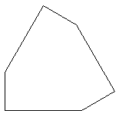 | 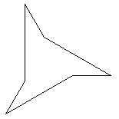 | 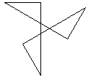 |  | 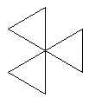 | 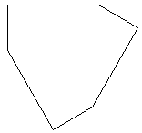
A | B | C | D | E | F
3. feladat: Drón (22 pont)
Egyre több országban használják a drónokat (repülő szerkezet, amelyben nem ül ember) kisebb csomagok, újságok kiszállítására. Három drón egy kék, egy piros és egy szürke kapta azt a feladatot, hogy szállítsa ki a Csodaceruza Magazint (kék), a Dörmögő Dömötört (piros) és a Szitakötőt (szürke). Jelöld be a rajzon, hogy hova kerülnek az újságok ha az utasításnak megfelelően repülnek! A drónok a jelölt kezdő négyzet közepéről indulnak és egy négyzetnyit haladnak egy irányba az E parancsra (az adott irányban szomszédos négyzet közepére lépnek), a B parancsra 45 fokot balra fordulnak, a J parancsra 45 fokot jobbra fordulnak, majd a D parancsra ledobják az újságot!
Kék: EEE JJE BEE BEJ EJE EED
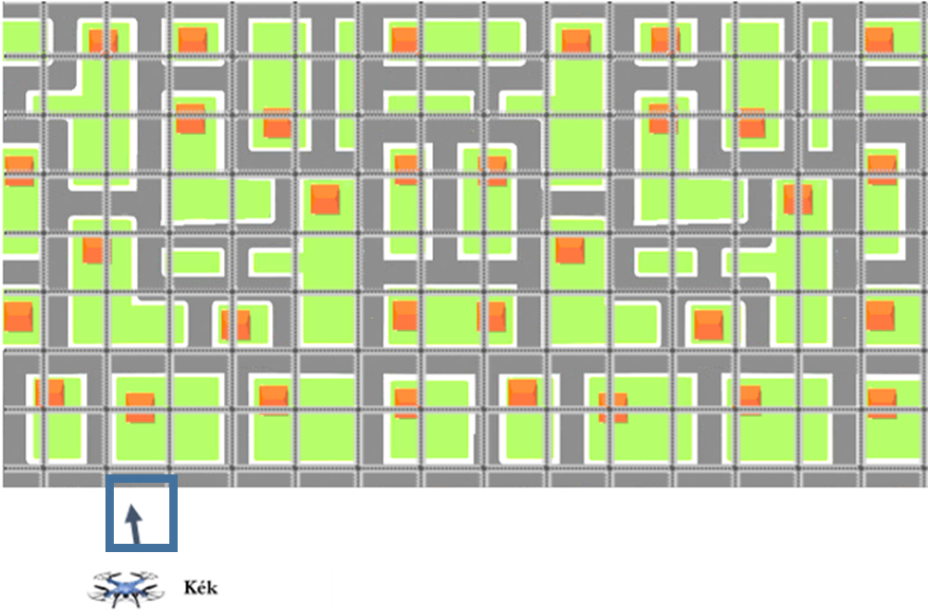
Piros: EBE JEE EEJ EE JEE JEE JEE BED
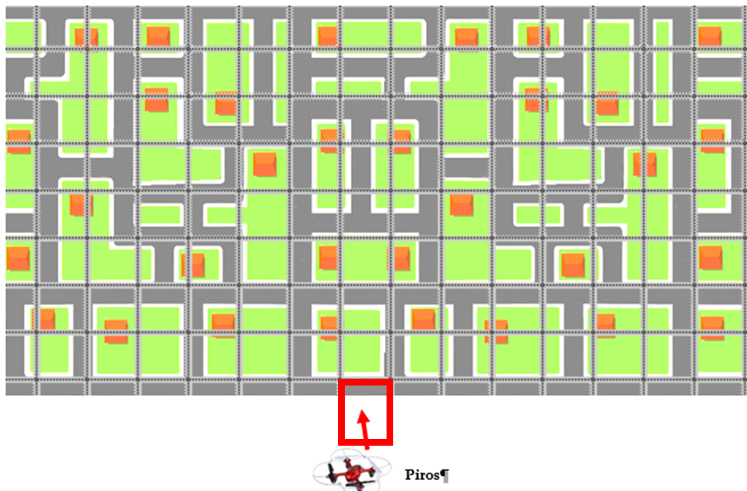
Szürke: : EEE BEE JEE BBE BEE BBE EEB EEJ ED
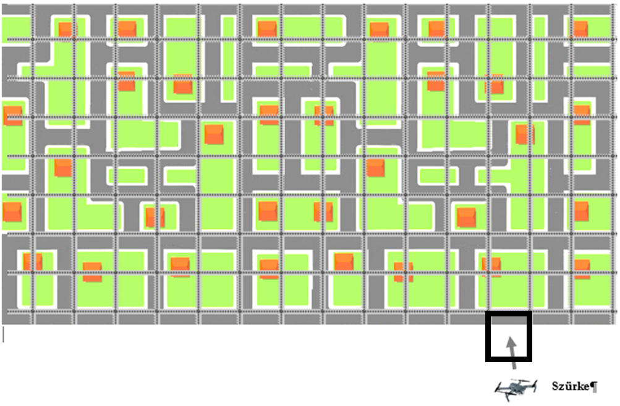
Elérhető összpontszám: 55 pont

